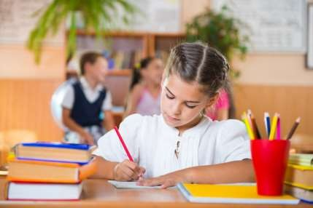Консультация для родителей

«Развитие графомоторных навыков у детей старшего дошкольного возраста»

Подготовила
Кондрашкина Ю.Н.

Что такое графомоторный навык? Графомоторный навык – это навык овладения письмом.

Письмо – это сложный навык, включающий выполнение тонких координированных движений руки. Техника письма требует слаженной работы мелких мышц кисти и всей руки, а также хорошо развитого зрительного восприятия и произвольного внимания.
Неподготовленность к письму ребёнка, может привести к возникновению негативного отношения к учёбе, тревожного состояния ребёнка в школе.

Подготовка к письму предполагает развитие у детей:
- Мелкой моторики пальцев рук. Учеными доказано, что развитие руки находится в тесной связи с развитием речи и мышления ребёнка. Уровень развития мелкой моторики – один из показателей интеллектуальной готовности к школьному обучению. Обычно ребёнок, имеющий высокий уровень развития мелкой моторики, умеет логически рассуждать, у него достаточно развиты память, внимание, связная речь.
- Ориентации в пространстве, в частности, на листе бумаги, а также в общих направлениях движения (слева - направо, сверху - вниз, вперед - назад);
- Чувство ритма, умение согласовывать темп и ритм движений, слово и жест;
- Изобразительных и графических умений.

Какие же упражнения необходимы дошкольнику для подготовки к письму?
- Это, прежде всего, все виды изобразительной деятельности. Особое значение имеет декоративное рисование – рисование орнаментов, узоров.
- Раскрашивание, с этой целью можно воспользоваться различными раскрасками. Необходимо обращать внимание на то, чтобы изображение было раскрашено достаточно тщательно, ровно и аккуратно.
- Помогает развитию графических навыков — это штриховка. Штриховка выполняется под руководством взрослого. Для упражнения в штриховке можно использовать готовые трафареты с изображением предметов

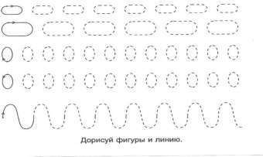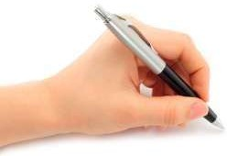Широко используются различные графические
упражнения в тетради в клетку: обведение клеток, составление узоров по клеткам, вписание в квадрат различных упражнений: овалов, линий, крючков и т. д. Если у ребёнка нарушение графомоторных навыков, то вторичные нарушения уже идут в школе. Это такие нарушения, как дисграфия. Это частичное нарушения процесса письма, где ребёнок не может писать слитно, искажает и
заменяет буквы,

аграмматизмы. И такое
нарушение, как аграфия, т. е. полная неспособность овладеть процессом письма или потеря этого навыка.
У детей, которых нарушены графомоторные навыки,
быстро устают, отличаются пониженной работоспособностью. Нарушения моторики отрицательно сказываются на развитии познавательной деятельности ребёнка. Несовершенство тонкой двигательной координации кистей и пальцев рук затрудняет овладение письмом и рядом других учебных и трудовых навыков.

Для развития мелкой моторики полезны следующие специальные упражнения:
- составление контуров предметов (например, стола, дома) сначала из крупных, а затем из более мелких палочек;
- составление цепочки из 6 - 10 канцелярских скрепок разного цвета;
- вырезание из бумаги какой-либо фигуры (например, елки) правой и левой рукой;
- нанизывание пуговиц, крупных бусинок на шнурок, а мелких бусин, бисера – на нитку с иголкой;

- сортировка бобов, фасоли, гороха, а также крупы (пшена, гречки, риса);
- застегивание и расстегивание пуговиц, молний, кнопок, крючков;
- завинчивание и отвинчивание шайбы, крышек у пузырьков, баночек;
- доставание бусинок ложкой из стакана;
- складывание мелких предметов (например, пуговиц, бусин) в узкий цилиндр;
- наматывание нитки на катушку и сматывание ее в клубок;
- продевание нитки в иголку;
–пришивание пуговиц и сшивание материалов различными видами швов;
- стирание ластиком нарисованных предметов;
- капание из пипетки в узкое горлышко бутылочки;
- надевание и снимание колечка (массаж пальцев);
- втыкание канцелярских кнопок в деревянный брусок;
- –комканье платка (носовой платок взять за уголок одной рукой и вобрать в ладонь, используя пальцы только этой руки); и т.д.

Правила работы с рабочими тетрадями дома.
- Постоянно контролируйте позу ребенка. Ребенок не должен горбиться, наваливаться грудью на стол, подкладывать под себя ногу и др.
- Мебель должна соответствовать росту ребенка, свет падать слева. 3.Следить за тем, как ребенок держит ручку или карандаш.
- Кисть и локоть не должны зависать над столом.
- Ребенок должен нажимать на карандаш слишком сильно или слишком слабо.
- Время работы не должно превышать 7 – 10 минут.

